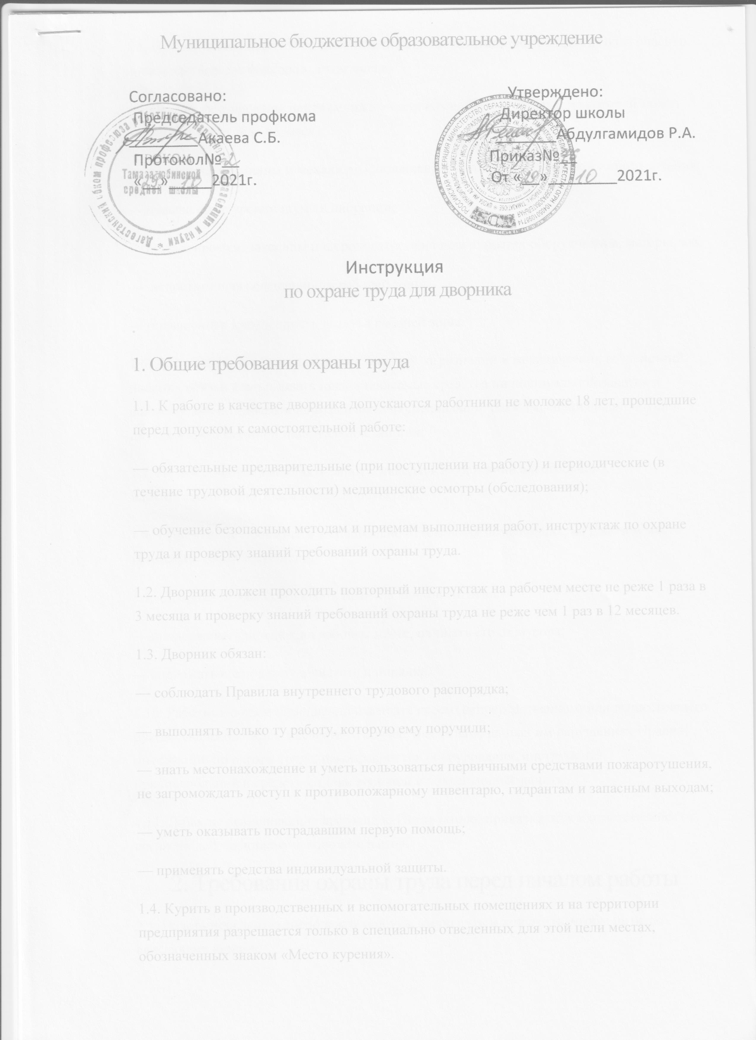

1.5. При выполнении работ на дворника возможно воздействие вредных и (или) опасных производственных факторов, в том числе:

— повышенное значение напряжения в электрической цепи, замыкание которой может произойти через тело человека;

— движущиеся машины и механизмы, подвижные части технологического оборудования;

— повышенные уровни шума и вибрации;

— острые кромки, заусенцы и шероховатость на поверхностях оборудования, материалов;

—  недостаточная освещенность рабочей зоны;

— повышенная запыленность воздуха рабочей зоны.

1.6. Для защиты от общих производственных загрязнений и механических воздействий дворник обязан использовать предоставляемые средства индивидуальной защиты в соответствии с типовыми нормами выдачи специальной одежды, специальной обуви и другими средствами индивидуальной защиты:

1.7. Не допускается выполнять работу, находясь в состоянии алкогольного, наркотического или токсического опьянения.

1.8. Прием пищи проводится в специально отведенных помещениях, на рабочем месте принимать пищу запрещено.

1.9.  Дворник должен соблюдать правила личной гигиены:

— поддерживать порядок на рабочем месте, очищать его от мусора;

— содержать спецодежду в чистоте и порядке.

1.10. Работник обязан немедленно извещать своего непосредственного или вышестоящего руководителя о каждом несчастном случае, о всех замеченных им нарушениях Правил, инструкций по охране труда, неисправностях оборудования, инструмента, приспособлений и средств индивидуальной и коллективной защиты.

1.11. Лица, не выполняющие настоящую Инструкцию, привлекаются к ответственности согласно действующему законодательству.

2. Требования охраны труда перед началом работы

2.1. Надеть исправную спецодежду и обувь, застегнуть и заправить, чтобы не было свисающих концов.

2.2. Подготовить к работе весь инструмент и убедиться в его исправности.

2.3.  Подготовить рабочую зону для безопасной работы и проверить:

— наличие переносных ограждений, отсутствие обрывов воздушных линий электропередач,

— отсутствие в обтирочном материале и тряпках колющих и режущих предметов,

— убедиться в том, что все колодцы закрыты крышками, ямы и траншеи ограждены, а на территории нет торчащих из земли острых предметов (проволоки, арматуры, битого крупного стекла и т.п.).

2.4. Поднести (подвезти) необходимые для уборки материалы и инвентарь (песок, поливочные шланги, лопаты, грабли и т.п.).

2.5. Перед началом уборки в зоне движения транспорта надеть сигнальный жилет.

2.6. Перед началом работы с триммером для кошения травы:

— проверить его техническое состояние;

— подогнать подвесные ремни в соответствии с ростом и физическими данными;

— надеть защитные очки или щиток защитный лицевой, применить соответствующие приспособления для защиты органов слуха;

— проверить работу триммера на холостом ходу, затем на минимальных оборотах.

2.7. Обо всех недостатках и неисправностях, обнаруженных при проверке инструментов, приспособлений, инвентаря, при осмотре территории немедленно проинформировать непосредственного руководителя.

3. Требования охраны труда во время работы

3.1. При производстве работ по уборке территории не должны создаваться помехи движению транспорта. Запрещается стоять впереди или сзади буксующего транспортного средства.

3.2. Уборку проезжей части екобходимо производить стоя лицом к встречному транспорту, следя за световыми и звуковыми сигналами и движением машин.

3.3. Во время работы (скалывание льда, сгребание снега, погрузка снега вручную) зоны производства работ должны быть ограждены сигнальными ограждениями.

3.4. При уборке проезжей части участки выполнения работ необходимо ограждать дорожными знаками.

3.5. Уборку пешеходных дорожек, тротуаров производить, передвигаясь навстречу пешеходам.

3.6. При производстве работ по уборке снега или льда на тротуарах необходимо быть внимательным и соблюдать осторожность, не допуская травмирования пешеходов рабочим инструментом.

3.7. Не допускается перекидка снега вручную на расстояние более 3 м по горизонтали, а также через ограждение высотой более 2 м.

3.8. При уборке мусора, отходов, осколков стекла (далее — мусор) необходимо пользоваться средствами индивидуальной защиты рук. При этом мусор в ведрах и других емкостях не следует уплотнять.

3.9. Не допускается оставлять мусор на проезжей части дорог и пешеходных тротуарах.

3.10. Запрещается сметать мусор в люки, проемы, каналы и колодцы.

3.11. Запрещается:

— прикасаться руками или уборочным инвентарем к токоведущим частям установленного на территории оборудования;

— приближаться к лежащему на земле электропроводу на расстояние менее 8 м.

3.12. При обнаружении оборванного и лежащего на земле электропровода действующей линии электропередачи необходимо немедленно известить об этом руководителя работ. Работник, обнаруживший оборванный и лежащий на земле электропровод действующей линии электропередачи, должен находиться на месте до прибытия руководителя работ.

Запрещается приближаться на расстояние менее 8 м к лежащим на земле проводам линии электропередачи.

3.13. При образовании сосулек на крышах зданий оградить опасные участки и сообщить об этом непосредственному руководителю.

3.14. Во время гололеда производить посыпку тротуаров песком.

3.14. При поливке территории необходимо принимать меры, исключающие попадание воды на электрооборудование и электропровода.

3.15. Кошение газонов необходимо производить в светлое время суток.

Косить газоны во время дождя, густого тумана (при видимости менее 50 м) и при сильном ветре (более 6 баллов) запрещается.

3.16. Запрещается нахождение посторонних лиц на участке кошения газона.

3.17. Начинать кошение газона следует таким образом, чтобы исключить засорение скошенной травой проезжей части улиц, дорог и пешеходных дорожек.

3.18. При кошении на склоне работник должен располагаться ниже места скашивания.

3.19. При перемещении триммера для кошения травы с одного участка на другой следует выключать режущий аппарат и устанавливать его в транспортное положение.

3.20. Нож режущего аппарата следует очищать от травы специальными щетками.

3.21. Запрещается:

— очищать ножи режущего аппарата руками;

— использовать газонокосилки, оборудованные механическим двигателем, при скашивании газонов на высоту менее 2 см;

— использовать газонокосилки при кошении травостоя высотой более 20 см. Для этой цели следует применять сенокосилки;

— производить ремонтные, регулировочные (кроме регулировки карбюратора) работы при работающем двигателе;

— применять для заправки этилированный бензин.

3.22. Если в процессе кошения газона будут обнаружены посторонние стуки или повышенная вибрация триммера, то двигатель должен быть остановлен.

3.23. Смешивание топлива с маслом должно производиться в чистой емкости, предназначенной для хранения топлива, в следующей последовательности:

— наливается половина необходимого количества бензина;

— добавляется требуемое количество масла;

— смешивается (взбалтывается) полученная смесь;

— добавляется оставшаяся часть бензина;

— тщательно смешивается (взбалтывается) топливная смесь перед заливкой в топливный бак.

3.24. При заправке следить затем, чтобы топливо не проливалось, и не заполнять топливный бак до краев.

3.25. Смешивать топливо с маслом следует в месте, в котором исключена возможность искрообразования и воспламенения.

4. Требования охраны труда в аварийных ситуациях

4.1. При несчастном случае:

— немедленно организовать первую помощь пострадавшему, при необходимости вызвать бригаду скорой помощи по телефону 103 или доставить его в медицинскую организацию.

4.2. При обнаружении пожара или признаков горения (задымленность, запах гари и т. п.) необходимо:

— приступить к тушению пожара первичными средствами пожаротушения;

— немедленно сообщить о пожаре по телефону 101 (назвать адрес объекта, место возникновения пожара, свою фамилию), а также своему непосредственному руководителю;

— четко выполнять указания руководителя работ по эвакуации и спасению людей, тушению пожара первичными средствами пожаротушения, сохранению материальных ценностей, если это не сопряжено с риском для жизни и здоровья.

5. Требования охраны труда по окончании работ

5.1.  Убрать мусор и отходы в специально отведенные места.

5.2. Снять спецодежду и другие средства индивидуальной защиты и убрать их в специально отведенное место.

5.3. Вымыть лицо и руки теплой водой с мылом, при необходимости принять душ.

5.4. Обо всех недостатках выявленных в течение работы, сообщить непосредственному руководителю.